

OSNOVNA ŠOLA DUŠANA BORDONA SEMEDELA – KOPER
SCUOLA ELEMENTARE DUŠAN BORDON SEMEDELLA - CAPODISTRIA
Rozmanova 21/ a, 6000 KOPER
Via Rozman 21/ a, 6000 CAPODISTRIA
Tel .: 05/6276-077

Koper, 26. 8. 2026

POROČILO O REZULTATIH ANKETE ZADOVOLJSTVA S ŠOLSKO PREHRANO ZA ŠOLSKO LETO 2025/2026

1. Uvod
Na OŠ Dušana Bordona Semedela – Koper smo ob zaključku šolskega leta 2025/2026 izvedli anketiranje o zadovoljstvu s šolsko prehrano med starši in učenci. Anketi sta bili aktivni od 24. junija do 24. avgusta 2026. Namen anketiranja je bil pridobiti povratne informacije o kakovosti šolskih obrokov, prehranjevalnih navadah učencev, zadovoljstvu s šolsko prehrano ter predlogih za izboljšave v naslednjem šolskem letu.
Šolo obiskuje 650 učencev. V anketi za starše je sodelovalo 131 staršev, kar predstavlja približno 20,2 % glede na število vseh učencev. V anketi za učence je sodelovalo 79 učencev, kar predstavlja približno 12,2 % vseh učencev šole.
Rezultati predstavljajo pomemben vpogled v mnenja sodelujočih, vendar jih je zaradi omejene odzivnosti treba razumeti kot usmeritev za nadaljnje delo in ne kot popolnoma reprezentativen prikaz stanja celotne populacije.

2. Namen anketiranja
- ugotoviti stopnjo zadovoljstva s šolsko malico, kosilom, zajtrkom in popoldansko malico,
- preveriti, kako starši in učenci ocenjujejo ustreznost šolske prehrane z vidika zdrave prehrane,
- pridobiti podatke o prehranskih navadah učencev,
- ugotoviti, katera področja šolske prehrane sodelujoči ocenjujejo kot dobra in katera bi bilo smiselno še izboljšati,
- pridobiti predloge za načrtovanje dela na področju šolske prehrane v prihodnjem šolskem letu.

3. Rezultati ankete za starše
V anketi je sodelovalo 131 staršev.

3.1 Razporeditev odgovorov po starostnih obdobjih otrok
Odgovori staršev so bili razmeroma enakomerno razporejeni med vse tri starostne skupine:
- 1.–3. razred: 47 odgovorov,
- 4.–6. razred: 48 odgovorov,
- 7.–9. razred: 36 odgovorov.

3.2 Seznanjenost z jedilnikom in prehranske navade
Kar 112 staršev (85,5 %) je navedlo, da so seznanjeni s šolskim jedilnikom, 19 staršev (14,5 %) pa ne.
Na vprašanje, ali otrok pred odhodom v šolo zajtrkuje, so starši odgovorili:
- vedno: 69 odgovorov (52,7 %),
- občasno: 46 odgovorov (35,1 %),
- nikoli: 16 odgovorov (12,2 %).
Rezultati kažejo, da več kot polovica otrok redno zajtrkuje, pri delu učencev pa ostaja prostor za dodatno spodbujanje rednega zajtrka.

3.3 Vključenost otrok v šolske obroke
Na šolsko dopoldansko malico je po navedbah staršev prijavljenih 125 otrok (95,4 % odgovorov), na šolsko kosilo pa 110 otrok (84,0 % odgovorov). Pri popoldanski malici je prijavljenost bistveno nižja, saj je pritrdilno odgovorilo 41 staršev, medtem ko jih je 90 navedlo, da otrok na popoldansko malico ni prijavljen.

3.4 Zadovoljstvo s kakovostjo šolskih obrokov
S kakovostjo dopoldanske malice je 81 staršev (61,8 % vseh odgovorov) zadovoljnih, 28 staršev (21,4 %) nezadovoljnih, 22 staršev (16,8 %) pa se ni moglo opredeliti.
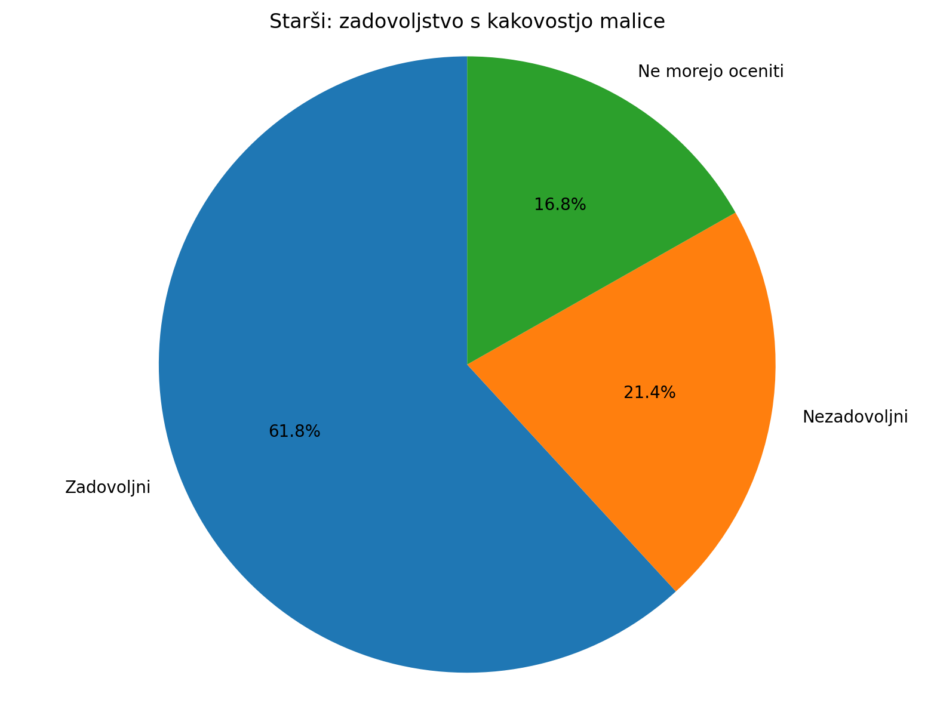
Slika 1: Zadovoljstvo staršev s kakovostjo dopoldanske malice
S kakovostjo šolskega kosila je 68 staršev (51,9 % vseh odgovorov) zadovoljnih, 45 staršev (34,4 %) nezadovoljnih, 18 staršev (13,7 %) pa je navedlo, da otrok ni naročen na kosilo.
Pri popoldanski malici je bilo 21 staršev zadovoljnih, 20 staršev nezadovoljnih, 90 staršev pa ni moglo oceniti kakovosti, ker otrok na popoldansko malico ni prijavljen. Iz rezultatov je razvidno, da je med starši največ zadovoljstva izraženega pri dopoldanski malici, nekoliko več pomislekov pa se kaže pri kosilu.

3.5 Ocena ustreznosti šolske prehrane
Na vprašanje, ali šolska prehrana ustreza kriterijem zdrave prehrane, je 104 staršev (79,4 %) odgovorilo da, 27 staršev (20,6 %) pa ne.
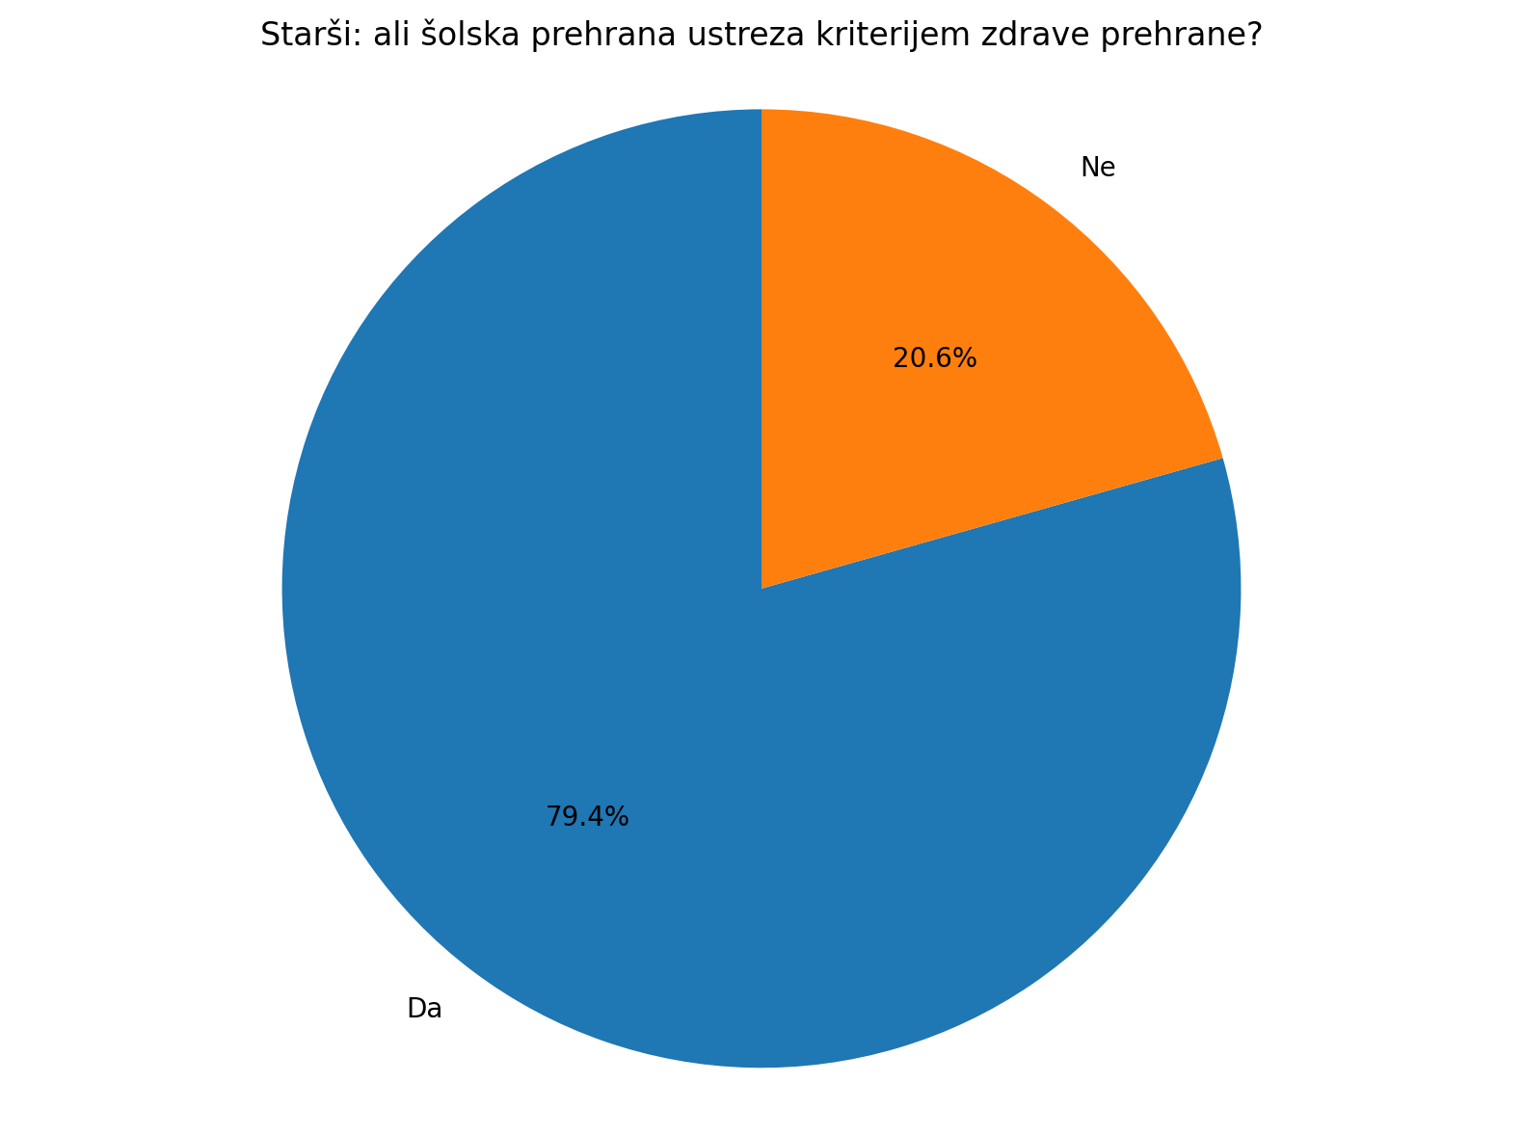
Slika 2: Mnenje staršev o ustreznosti šolske prehrane z vidika zdrave prehrane
Na vprašanje, ali ima otrok v šoli na razpolago dovolj sadja in zelenjave, je 109 staršev (83,2 %) odgovorilo da, 22 staršev (16,8 %) pa ne.
Na vprašanje, ali so obroki količinsko zadostni, je 81 staršev (61,8 %) odgovorilo da, 50 staršev (38,2 %) pa ne. Rezultati kažejo, da večina staršev prehrano ocenjuje pozitivno, vendar se pri količini obrokov pojavlja več pomislekov kot pri drugih vidikih prehrane.

3.6 Pogovori o šolski prehrani in poznavanje pravilnika
Kar 111 staršev (84,7 %) se z otrokom pogovarja o šolski prehrani, 20 staršev (15,3 %) pa ne.
Iz odprtih odgovorov je razvidno, da se starši z otroki najpogosteje pogovarjajo o tem, kaj so jedli v šoli, ali jim je bila hrana všeč, ali so bili siti, količini hrane, možnosti dodatka, odnosu do hrane in počutju ob obroku.
S Pravilnikom o šolski prehrani je seznanjenih 97 staršev (74,0 %), 34 staršev (26,0 %) pa pravilnika ne pozna.

3.7 Predlogi staršev za izboljšave
V odprtih odgovorih so starši najpogosteje izpostavili naslednje predloge:
- bolj okusni in otrokom bližji obroki,
- večja raznolikost jedilnikov,
- dovolj velike porcije in možnost dodatka,
- več sadja, zelenjave in solat,
- manj namazov, ki jih otroci slabše sprejemajo,
- manj predelane hrane,
- več enostavnejših okusov,
- več prijaznosti in spodbudne komunikacije do otrok.
Del staršev posebnih pripomb ni imel, nekateri pa so izpostavili, da so z organizacijo in hrano zadovoljni. Pri interpretaciji odprtih odgovorov je treba upoštevati, da se posamezni predlogi med seboj tudi razlikujejo ali si nasprotujejo, kar odraža raznolike prehranske preference otrok.

4. Rezultati ankete za učence
V anketi je sodelovalo 79 učencev iz vseh devetih razredov.

4.1 Odnos učencev do zdrave prehrane
Na vprašanje, ali šolska prehrana ustreza načelom zdrave prehrane, je 70 učencev (88,6 %) odgovorilo da, 9 učencev (11,4 %) pa ne. Rezultati kažejo, da tudi učenci šolsko prehrano večinoma ocenjujejo kot ustrezno z vidika zdrave prehrane.

4.2 Zajtrkovanje učencev
Na vprašanje, ali pred odhodom v šolo zajtrkujejo, so učenci odgovorili: 50 učencev (63,3 %) vsak dan, 22 učencev (27,8 %) občasno in 7 učencev (8,9 %) nikoli.
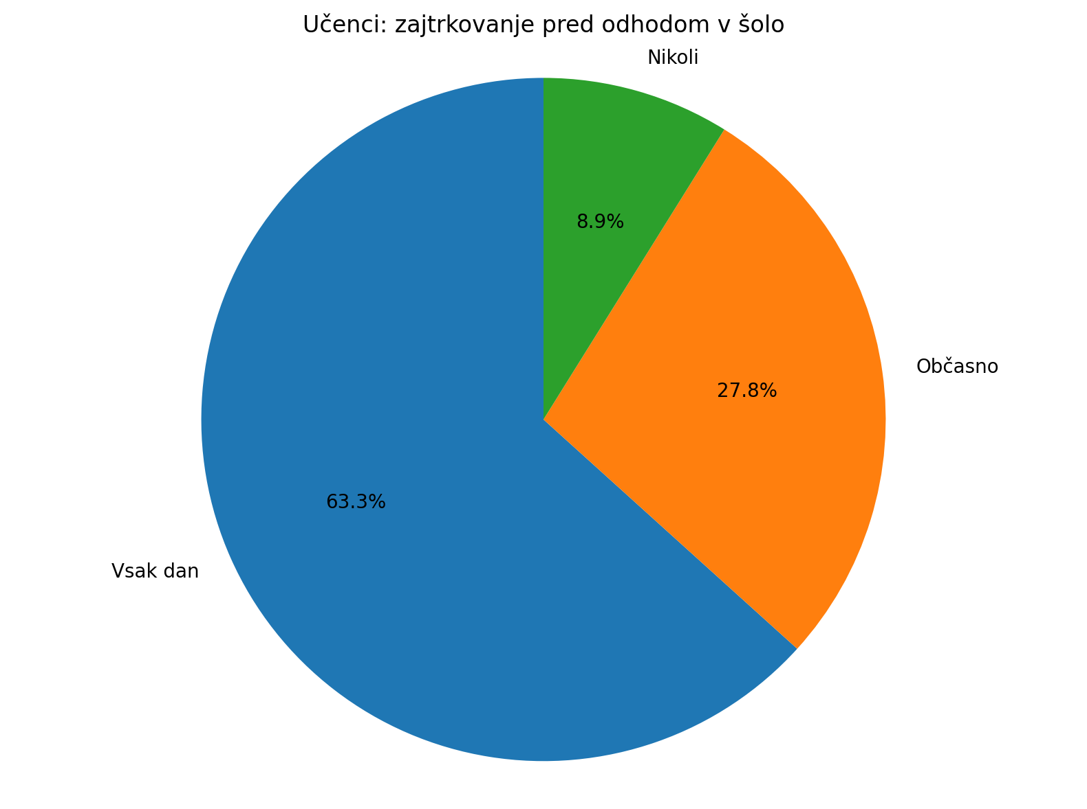
Slika 3: Zajtrkovanje učencev pred odhodom v šolo
Večina učencev torej zajtrkuje redno, vendar del učencev zajtrka ne vključuje dosledno v svojo dnevno rutino.

4.3 Dopoldanska malica
Na vprašanje, ali pri dopoldanski malici dobijo dovolj hrane, je 70 učencev (88,6 %) odgovorilo dovolj, 9 učencev (11,4 %) pa premalo. Večina učencev torej meni, da je količina dopoldanske malice ustrezna.
Iz odprtih odgovorov je razvidno, da med bolj priljubljenimi jedmi pri malici učenci pogosto navajajo hot dog, tunin namaz, burek, mlečni riž, sendviče in različne pekovske izdelke. Med manj priljubljenimi se pogosto pojavljajo zelenjavni, porov in zeliščni namazi ter nekateri jogurtovi oziroma sadni namazi. Tudi pri malici se kaže, da imajo učenci zelo različne okuse in prehranske preference.

4.4 Pogovori o prehrani in prehranska vzgoja
Na vprašanje, ali se pri oddelčnih skupnostih pogovarjajo o šolski prehrani, je 13 učencev (16,5 %) odgovorilo da, 66 učencev (83,5 %) pa ne.
Na vprašanje, ali se na šoli dovolj pogovarjamo o zdravi prehrani, je 33 učencev (41,8 %) odgovorilo da, 17 učencev (21,5 %) ne, 28 učencev (35,4 %) pa ne vem; 1 učenec na vprašanje ni odgovoril.
Učenci informacije o zdravi prehrani najpogosteje pridobivajo pri pouku, na dnevih dejavnosti in v jedilnici, del učencev pa je navedel tudi dom in družino.
Na vprašanje, ali jih v šoli spodbujamo, da poskusijo tudi jedi, ki jih sicer ne jedo, je 16 učencev (20,3 %) odgovorilo da, 23 učencev (29,1 %) včasih, 39 učencev (49,4 %) ne, 1 učenec pa ni odgovoril. To področje se kaže kot priložnost za nadaljnje vzgojno delovanje.

4.5 Šolsko kosilo
Šolsko kosilo uživa 73 učencev, 6 učencev pa ga ne uživa. Med učenci, ki kosilo jedo, jih 58 (79,5 %) meni, da je hrane dovolj, 13 (17,8 %) meni, da je hrane premalo, 2 učenca (2,7 %) pa, da je hrane preveč.
Na vprašanje, ali pri kosilu vzamejo vse ponujene jedi, je 12 učencev odgovorilo vedno, 51 včasih in 10 nikoli. To kaže, da večina učencev vseh sestavin kosila ne vzame vedno, kar je povezano predvsem z okusnimi preferencami.

4.6 Priljubljene in manj priljubljene jedi pri kosilu
Med jedmi, ki jih učenci radi jedo, so bili večkrat omenjeni hamburger, palačinke, njoki, špageti, musaka, pire krompir, pašta bolonjez, pecivo, juhe ter različne mesne in testeninske jedi.
Med manj priljubljenimi jedmi pa se pogosteje pojavljajo solate, ribe, ajdova kaša, riž, mineštre, zelenjavne juhe, rdeča pesa in nekatere zelenjavne priloge. Tudi pri kosilu so mnenja učencev zelo različna, kar potrjuje, da enoten jedilnik težko v enaki meri ustreza vsem.

4.7 Predlogi učencev za spremembe jedilnika
V odprtih odgovorih so učenci med predlogi najpogosteje izpostavili želje po jedeh, kot so pica, lazanja, pomfri, hamburgerji, pohane jedi, čevapčiči, več peciva in večja izbira jedi. Nekateri so predlagali tudi bolj raznoliko ponudbo oziroma vegetarijansko možnost.
Pri interpretaciji teh odgovorov je pomembno poudariti, da se šolska prehrana načrtuje v skladu s strokovnimi smernicami zdravega prehranjevanja, zato vseh želja ni mogoče neposredno vključiti v jedilnik.

4.8 Kultura prehranjevanja v jedilnici
Na vprašanje, kaj bi najbolj pripomoglo k boljši kulturi prehranjevanja v jedilnici, so učenci najpogosteje odgovorili: manj hrupa – 36 odgovorov (45,6 %), več časa za obrok – 17 odgovorov (21,5 %), boljši red pri delitvi kosila – 10 odgovorov (12,7 %), več pogovorov o odnosu do hrane – 5 odgovorov (6,3 %) in drugo – 11 odgovorov (13,9 %).
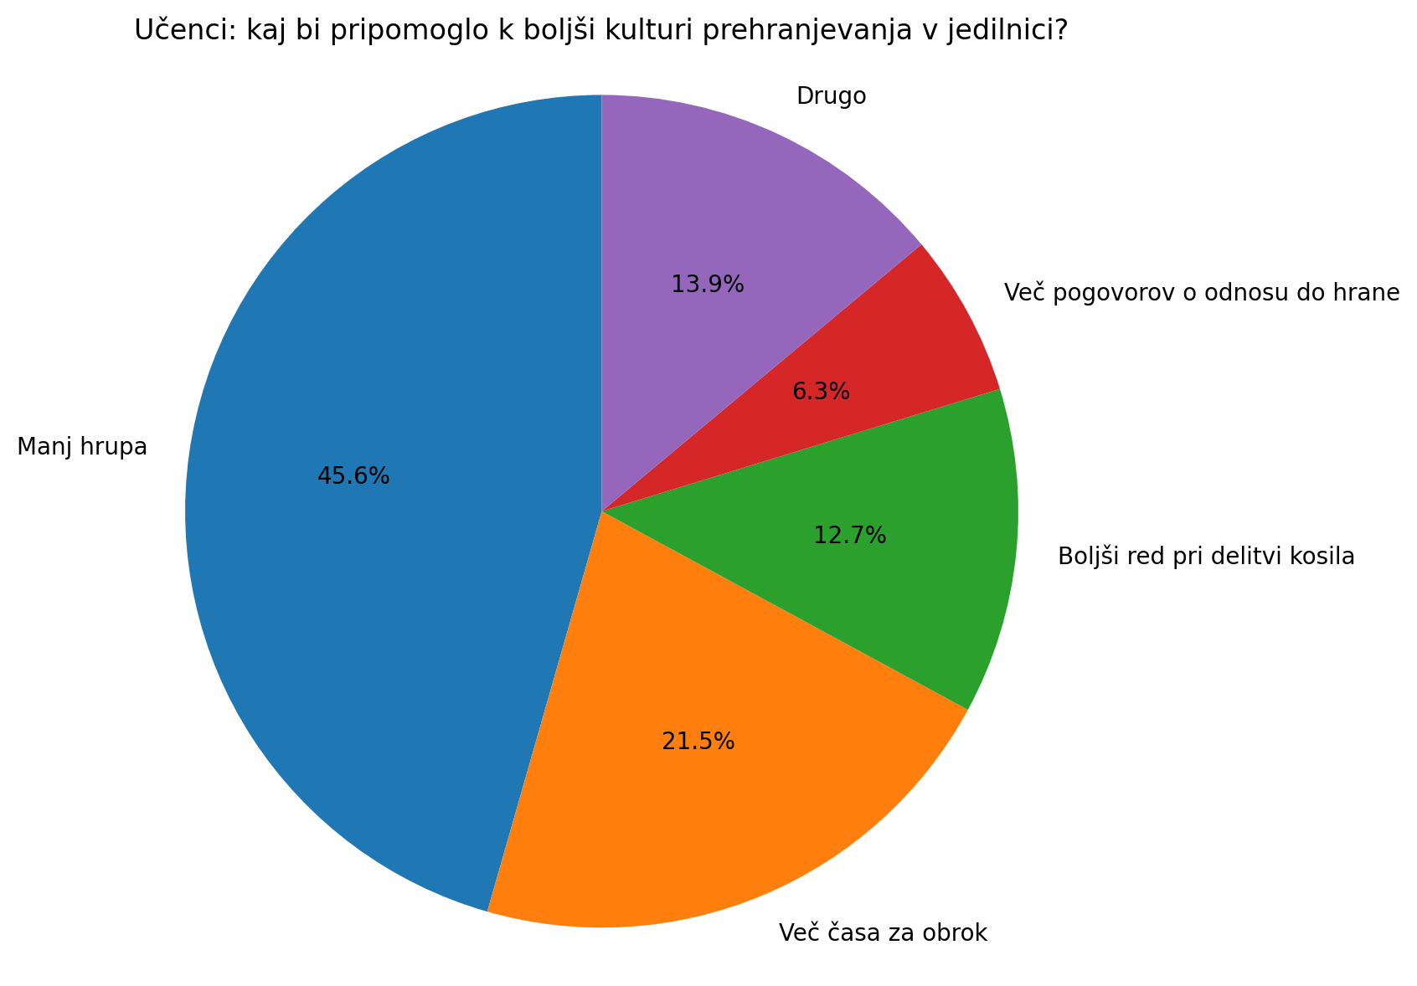
Slika 4: Dejavniki, ki bi po mnenju učencev pripomogli k boljši kulturi prehranjevanja v jedilnici
Rezultati jasno kažejo, da na zadovoljstvo učencev ne vpliva le sestava obroka, ampak tudi pogoji, v katerih obrok zaužijejo.

5. Skupne ugotovitve
- Splošna ocena šolske prehrane je pozitivna. Večina staršev in večina učencev meni, da šolska prehrana ustreza načelom zdrave prehrane.
- Dopoldanska malica je dobro vključena v prehrano učencev. Skoraj vsi otroci so prijavljeni na dopoldansko malico, večina staršev je z njeno kakovostjo zadovoljna, večina učencev pa meni, da dobijo dovolj hrane.
- Pri količini obrokov se kaže nekaj pomislekov. Predvsem pri starših se pojavlja večji delež odgovorov, da obroki niso vedno količinsko zadostni, podobno pa tudi del učencev meni, da pri kosilu dobi premalo hrane.
- Prehranske preference učencev so zelo različne. Nekatere jedi so pri enem delu učencev zelo priljubljene, pri drugem pa manj sprejete. To je posebej vidno pri namazih, zelenjavnih jedeh, solatah in ribah.
- Prehranska vzgoja ostaja pomembno področje. Čeprav učenci informacije o zdravi prehrani pridobivajo pri pouku in na dnevih dejavnosti, rezultati kažejo, da je še prostor za več pogovorov o prehrani in odnosu do hrane.
- Pomemben dejavnik zadovoljstva je tudi okolje prehranjevanja. Učenci so kot največjo težavo izpostavili hrup v jedilnici ter potrebo po več časa za obrok.

6. Predlogi za nadaljnje delo
- nadaljnje načrtovanje jedilnikov v skladu z veljavnimi smernicami zdravega prehranjevanja,
- spremljanje količine ostankov hrane in sprejetosti posameznih jedi,
- spremljanje količinske ustreznosti obrokov ter možnosti dodatka hrane,
- nadaljnje vključevanje sezonskega sadja, zelenjave in raznolike ponudbe,
- postopno navajanje učencev na manj priljubljena, a prehransko pomembna živila,
- več pogovorov o prehrani pri oddelčnih skupnostih, dnevih dejavnosti in drugih vzgojnih vsebinah,
- spodbujanje učencev k poskušanju novih jedi,
- prizadevanje za mirnejše in bolj urejeno okolje v jedilnici,
- nadaljnje obveščanje staršev o jedilnikih, pravilih šolske prehrane in pomenu zdravega prehranjevanja.

7. Zaključek
Rezultati anket kažejo, da je šolska prehrana na OŠ Dušana Bordona Semedela - Koper med sodelujočimi starši in učenci večinoma ocenjena pozitivno. Večina sodelujočih prepoznava, da šola zagotavlja prehrano, ki sledi načelom zdravega prehranjevanja, hkrati pa so anketi pokazali tudi nekaj področij, ki jim bo smiselno v prihodnje nameniti dodatno pozornost.
Posebej pomembno bo še naprej spremljati zadovoljstvo s količino in sprejetostjo obrokov, učence spodbujati k širjenju prehranskih navad ter skrbeti za prijetno in spodbudno okolje prehranjevanja. Povratne informacije staršev in učencev bodo tudi v prihodnje pomembna osnova za načrtovanje kakovostne, uravnotežene in varne šolske prehrane.

Pripravila org. šolske prehrane Valentina Brzuhalski

